臺南市南瀛科學教育館105年度
我的宇宙奇幻夢－繪畫日誌徵選比賽徵選辦法
- 活動目的
『飛向宇宙！浩瀚無垠！』仰望黑夜星空，無窮無盡的宇宙究竟有多少神秘的故事？你又有甚麼樣的宇宙夢想呢？今年度歡慶本館天文嘉年華系列，公開徵選兒童繪畫日誌及四格漫畫創作，獲獎者可有商品禮券、多樣精美天文禮物等，快來和南瀛科學教育館飛越太空，創造你的宇宙奇幻夢想吧！
- 參加辦法
- 題 目：以「我的宇宙奇幻夢」為主軸，題目自訂；採用四格漫畫式、日誌式，需有故事創作(格式參照附件一)。
- 參加組別：國小組中年級(三、四年級)、國小組高年級(五、六年級)、國中組(七、八、九年級)
- 徵畫辦法：國小繪畫請用「八開圖畫紙」（非八開紙張不列入評選），國中繪畫請用「四開圖畫紙」（非四開紙張不列入評選），使用彩色筆、蠟筆、水彩、水墨、油畫為主，作品限平面繪作，（不可使用電腦繪圖），以掛號郵寄(以截稿日郵戳為憑)，或親自繳件即可。
- 徵稿期間：2016年4月1日~2016年5月31日止
- 請於作品背面註明作品題目、真實姓名、住家地址、家長聯絡電話、就讀學校年級與班別(格式參照附件二)
- 請自留底稿，參選作品不論錄取與否，均恕不退件
- 投稿作品請註明［我的宇宙奇幻夢繪畫日誌徵選比賽］
- 主辦單位：臺南市南瀛科學教育館
- 評分機制
圖畫內容評分項目
- 創意度30%
- 日誌故事豐富度 30%
- 構圖與色彩運用 30%
- 主題符合性 10%
- 評審與獎項
- 獎勵辦法：評選各組入圍30名共計90名；各組評選出優勝與佳作名額如下(參照附件二)
- 優勝首獎2000元禮券、本館紀念商品1份及獎狀乙張/各1名；
- 優勝二獎1500元禮券、本館紀念商品1份及獎狀乙張/各1名；
- 優勝三獎1000元禮券、本館紀念商品1份及獎狀乙張/各1名；
- 佳作500元禮券、本館紀念商品1份及獎狀乙張/各5名
- 最佳FB人氣獎(6/10~6/25)：由優勝與佳作之畫作，獲得按讚數最多者之前三名，可再額外獲得人氣獎，贈送神祕禮物一組。
- 各組優勝作品將發表於南瀛天文館與兒童科學教育館進行巡迴展覽、並製作成園區裝置藝術，刊登在臉書粉絲團。
- 收件地點
- 74250臺南市大內區曲溪里34-2號 南瀛天文館
- 70448臺南市北區公園北路5號 兒童科學館
- 可親送以上地點或掛號郵寄(以5/31之郵戳為憑)
- 洽詢電話：06-5761076 #42 黃楚璇小姐
email: st10376@gmail.com.tw
- 結果公布
- 2016年7月9日，假南瀛天文館『天文園遊會』10:30舉行公開頒獎典禮（各組之首獎、二獎、三獎、佳作、FB人氣獎共計27名）
- 得獎名單：2016年6月10日 公布於南瀛科學教育館網站（http://www.taea.tn.edu.tw/index1.asp）及臉書粉絲團（https://www.facebook.com/www.taea.tn.edu.tw/?fref=ts）
- 權利義務
- 所有參選作品均不予退件，主辦單位為籌備本徵選比賽與進行評審作之需，得使用參選作品製作說名冊、文宣品及其他必要物件，並得刊載於媒體及網站。
- 所有獲獎之作品（含優勝及佳作）之著作財產權均歸主辦單位所有，並放棄其對主辦單位行使著作人格權，主辦單位有權自行或授權他人對外發表、出版或作其他使用，均恕不另給酬勞。未獲選之作品之著作權由繪者保留，但主辦單位可做內部存檔之用。
- 所有參賽者及其法定代理人視同接受上述約定。
- 注意事項
- 每一學童限參加1件，且參加作品如有臨摹、成人加筆或冒名頂替均不予評選。
- 得獎人若無法於7月9日來館授獎，其禮券、獎狀、禮品請於7月31日前至本館天文展示館服務台領取。

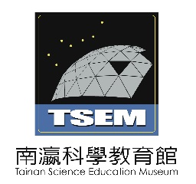
附件一
臺南市南瀛科學教育館105年度
我的宇宙奇幻夢－繪畫日誌徵選比賽 繪圖格式
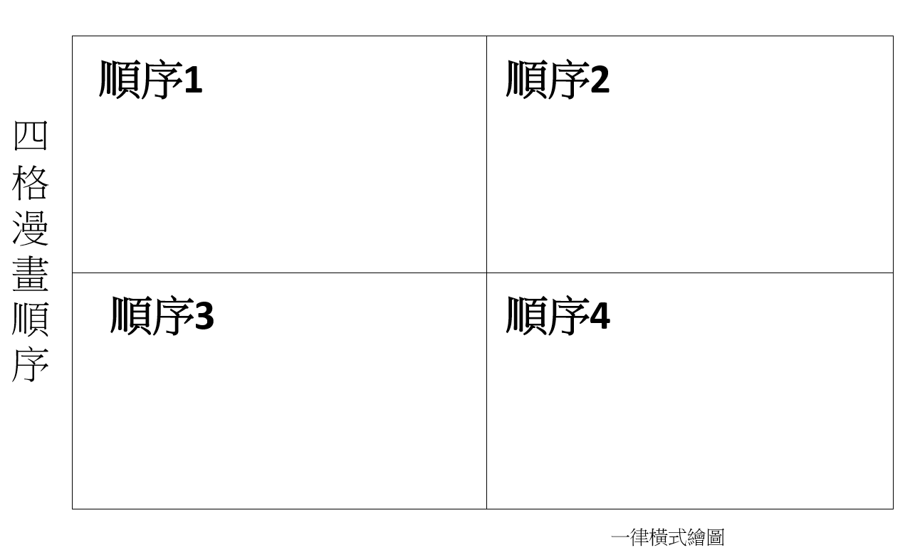
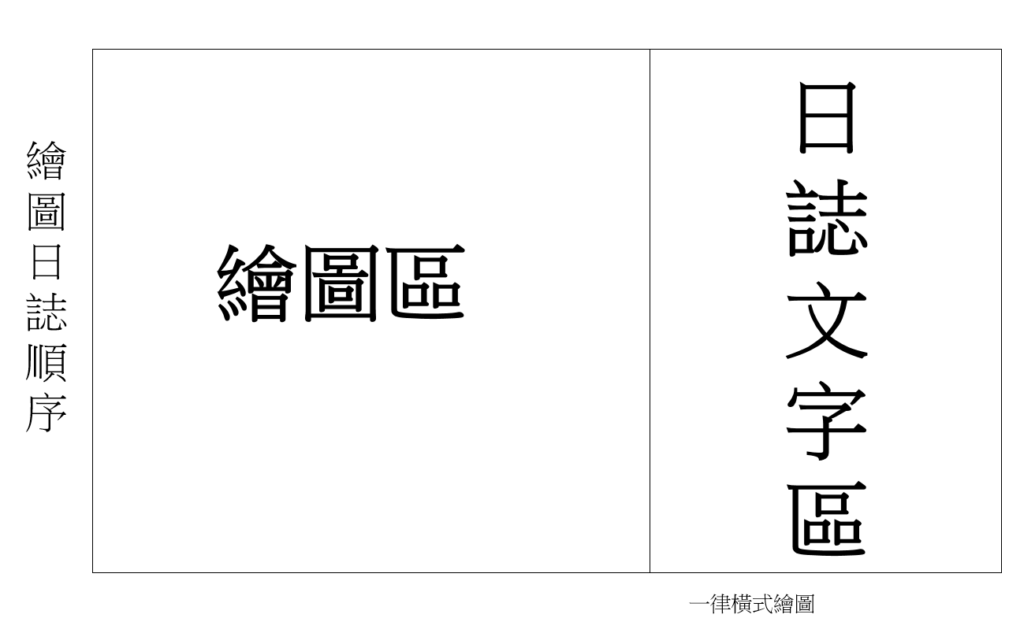

附件二
臺南市南瀛科學教育館105年度
我的宇宙奇幻夢－繪畫日誌徵選比賽 作品資料填寫
作品題目
姓名
住家地址
家長聯絡資訊 | 姓名：  手機：  家中電話：  Email:
就讀學校 | 國中/小  年 班
****填寫完成後，列印本頁黏貼在作品背面****

